NEDELJNI IZVEŠTAJ BEOGRADSKE BERZE
od 22. do 26. februara 2010. godine
U poslednjoj trgovačkoj nedelji u februaru 2010. godine, na Beogradskoj berzi je ostvaren ukupan promet od 259,7 miliona dinara, odnosno 2,6 miliona evra, što, u poređenju sa prethodnom trgovačkom nedeljom predstavlja za 37 odsto višu vrednost prometa. U trgovanju akcijama ukupan nedeljni promet je iznosio 199 miliona dinara, što čini 76,6 odsto ukupnog nedeljnog prometa na Beogradskoj berzi. U trgovanju obveznicama RS ostvaren je promet od 60,7 miliona dinara, što predstavlja 23,4 odsto ukupnog nedeljnog prometa na Beogradskoj berzi. Posmatrano po tržištima, bezmalo dve trećine nedeljnog prometa ostvareno je u trgovanju akcijama na vanberzanskom tržištu. Najtrgovanije hartije bile su akcije niške AIK banke sa prometom od 54,8 miliona dinara i 107 zaključenih transakcija. Na drugom, odnosno trećem mestu liste akcija sa najvišom vrednošću prometa našle su se kompanije Vital iz Vrbasa sa prometom od bezmalo 20 miliona dinara i Sinter iz Užica, čijiim je akcijama ostvaren promet od 13,7 miliona dinara.
Najveći rast vrednosti prethodne nedelje su zabeležile akcije kompanije Fidelinka iz Subotice. Jedna akcija pomenutog izdavaoca na kraju trgovanja u petak 26. februara vredela je 403 dinara, što, u poređenju sa početkom nedelje, predstavlja porast od 27,53 odsto. Na drugom mestu liste nedeljnih „dobitnika“ našle su se akcije beogradskog Globos osiguranja koje su tokom nedelje uvećale vrednost za 5,87 odsto. Sa druge strane, lista nedeljnih „gubitnika“ predvođena je akcijama beogradske industrije piva BIP a.d. koje su zabeležile nedeljni pad od 39,08 odsto. Na kraju trgovanja u petak 26. februara jedna akcija ove kompanije vredela je 53 dinara. Na drugom mestu našla se kragujevačka Credy banka čije su akcije zabeležile nedeljni pad od 15,50 odsto.
Prvo mesto na listi najtrgovanijih obveznica RS pripalo je seriji sa rokom dospeća 2015. godine. Ukupan promet ovom serijom iznosio je 17,9 miliona dinara. Na drugom, odnosno trećem mestu, sa prometom od 12,6, odnosno 10,1 milona dinara našle su se serije sa rokom dospeća 2012., odnosno 2016. godine. Stopa godišnjeg prinosa na obveznice RS se poslednjeg trgovačkog dana u februaru nalazila u rasponu od 4,03 odsto za serije A2012 i A2014 do 6,04 odsto za seriju čiji je rok dospeća poslednji dan maja ove godine.
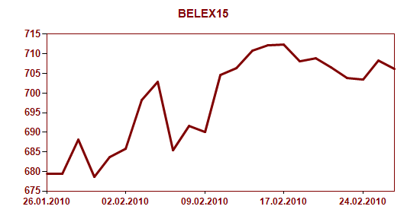
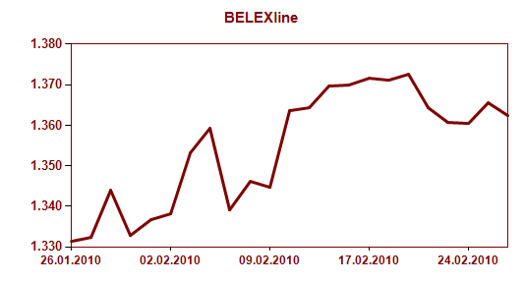
Indeksi su zabeležili negativnu nedeljnu promenu vrednosti. Indeks najlikvidnijih akcija na Beogradskoj berzi BELEX15, tokom poslednje nedelje februara zabeležio je pad od 0,39 odsto. Na kraju trgovanja u petak 26. februara vrednost indeksa BELEX15 se nalazila na nivou od 706,14 indeksnih poena, a opšteg indeksa BELEXline na nivou od 1.362,39 indeksnih poena, što predstavlja nedeljni pad od 0,74 odsto.

Strani investitori su realizovali nešto više od polovine ukupnog nedeljnog prometa (50,88 odsto). U trgovanju akcijama su zabeležili učešće od 58,71 odsto, pri čemu su na strani kupovine učestvovali sa 69,16 odsto, a na prodajnoj strani sa 48,26 odsto. U trgovanju obveznicama RS učešće stranih investitora je iznosilo 25,20 odsto.

